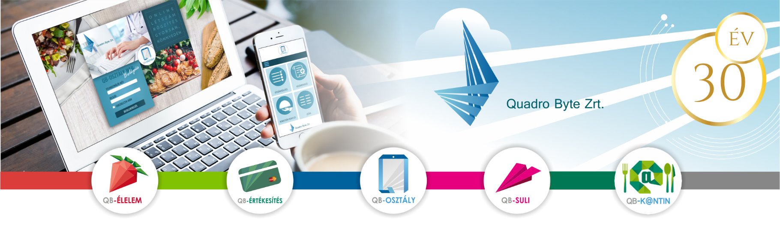

**Tisztelt Szülők!**

A BUDAPEST I. KERÜLET BUDAVÁRI ÖNKORMÁNYZAT a QB-Suli webes rendszert alkalmazza az étkezés nyilvántartásához. A weboldal többféle böngészővel és mobil eszközökről is elérhető, sőt Mobil Applikáció is letölthető



1. **felület elérése:**

A rendelési felület internetes böngésző segítségével a következő címről érhető el. Javasoljuk, hogy a címet mentse el a böngésző kedvencei közé: <https://budavargmsz.qb.hu/>

1. **a rendszer használatának első lépései:**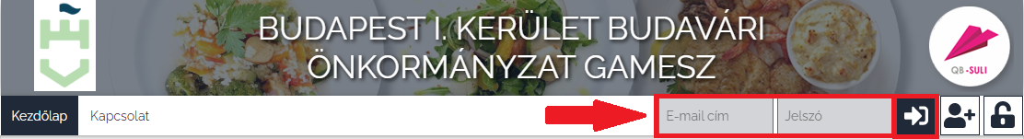
2. **Belépés:**   
   A rendszerbe Önöknek **NEM KELL REGISZTRÁLNI!!!** Első belépéskor az Önök által leadott **e-mail címmel** és az **1234**-es jelszóval tudnak belépni, amit az első belépést követően **meg kell változtatni**.

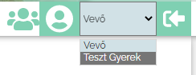Amennyiben **több gyermek étkezését** szeretné a rendszerben kezelni, lehetséges ugyanazzal az e-mail címmel mindegyik gyermek befizetéseit, lemondásait intézni. Ebben az esetben a jobb felső sarokban, a gyermek neve mellett található pici nyílra kattintva a legördülő menüben megjelennek a további, azonos email címmel felvitt gyermekek, testvérek.

1. **Rendelés/Lemondás:**

A havi étkezést a **GAMESZ közétkeztetési ügyintézői** rendelik meg az iskola által jelzett tanítási napokra. **A szülőknek a megrendelés részhez hozzáférésük nincsen**, **tehát az étel megrendelését MI végezzük!!!**

Megrendelést **lemondani** (betegség, iskolai kirándulás, egyéb okból hiányzás esetén) az alábbi módon **lehetséges a Szülőknek**:

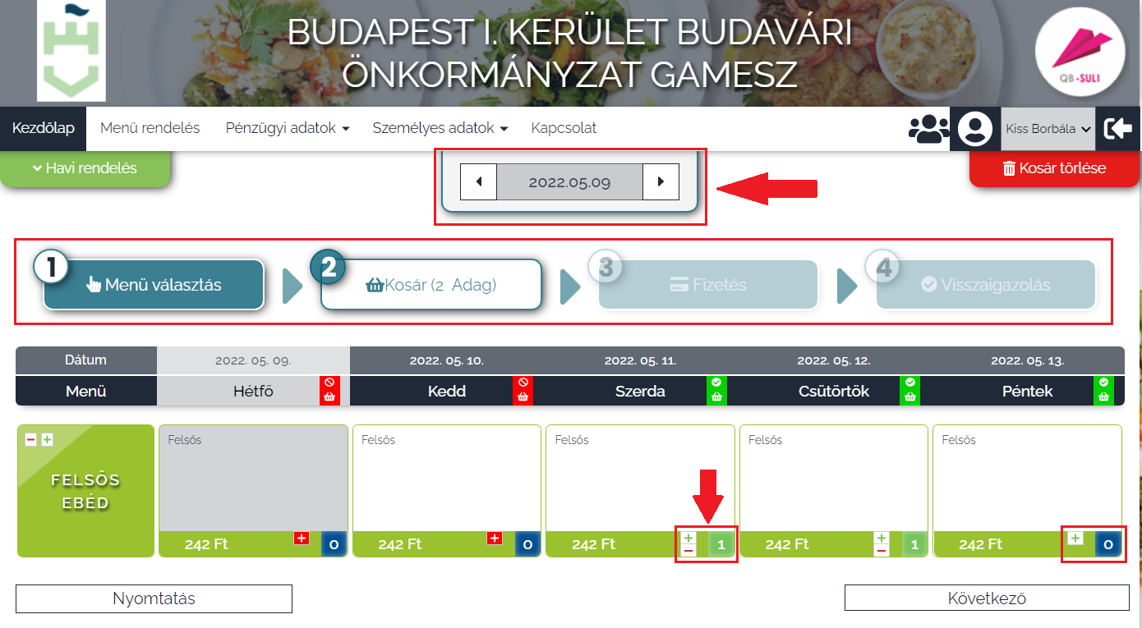

A lemondást az étkezési napot megelőző munkanap 9 óráig Önöknek kell elvégezni a weboldalon az alábbiak szerint:

* 1. **Személy választás:** amennyiben több személy is hozzá van rendelve egy belépési e-mail címhez, úgy a jobb felső sarokban tudunk személyt választani a legördülő menüből.
  2. **Menü rendelés menüpontra kattintva megjelenik az aktuális időszak rendelése**
  3. **Időszak választás:** a dátumválasztóközépső mezőben kiválasztjuk a hetet
  4. **Lemondás:** 
     + Az aktuális napoknál egyesével tudja módosítani igényét a – (mínusz) gomb megnyomásával.

**Lemondások áttekintése:** A módosítás végeztével a **Következő**, majd a **Megrendel/Lemond** gomb lenyomásával tudja **véglegesíteni** a lemondást**. Kérjük várja meg a visszaigazolást a tranzakció sikerességéről.** 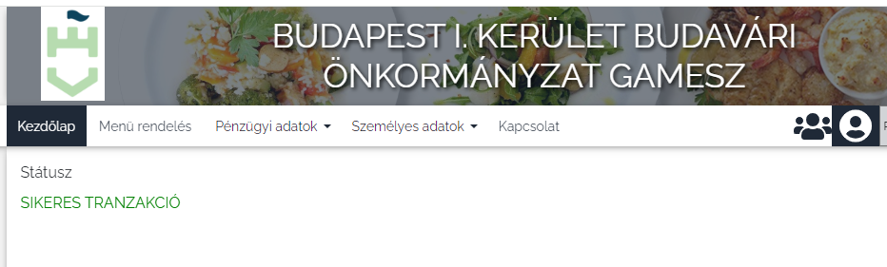

1. **Étkezések Befizetése:**

A havi étkezési díjakról díjbekérőt állítunk ki, mely a [nevalaszolj@qb.hu](mailto:nevalaszolj@qb.hu) (**kérjük erre az email címre ne küldjön semmilyen üzenetet, mert ügyintézőink nem kapják meg**) email címről kerül kiküldésre. Az aktuális kiegyenlítendő díjbekérő a Pénzügyi adatok / Díjbekérő lista menüpontból is elérhető.

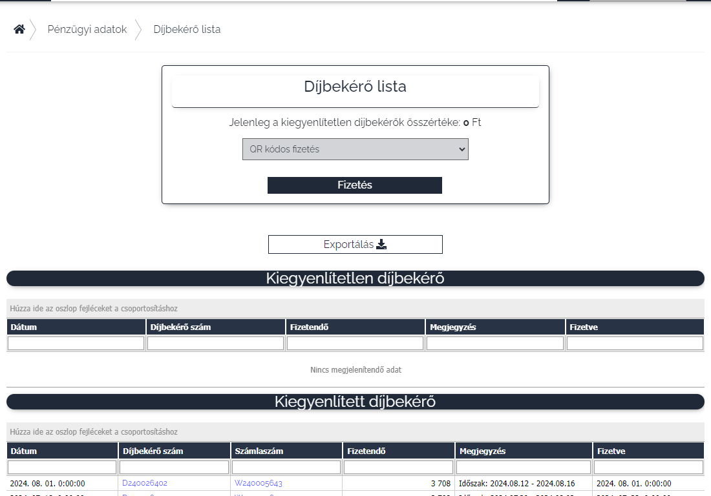

Amennyiben van kiegyenlítetlen díjbekérője, a **Díjbekérő szám**ára kattintva megnyílik a dokumentum PDF formátumban. Ennek bal felső sarkában találhatóak az utalási adatok. Utalását teljesítheti eseti banki átutalással, QR kódos utalással vagy fizetési kérelemmel.

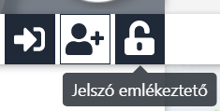**Elfelejtett jelszó:**

A későbbiekben amennyiben elfelejtette jelszavát, akkor a jobb felső sarokban a lakat ikonra kattintva megadhatja az e-mail címét, amelyre elküldünk Önnek egy újonnan generált jelszót. Ha beírta az e-mail címét, kattintson az Új jelszó elküldése gombra, ami után e-mailt kell kapnia.

1. **EGYÉB HASZNOS INFORMÁCIÓ**

A **Személyes adatok/Elküldött levelek** menüpontban minden a Budavári GAMESZ által elküldött levelet megtalál (díjbekérő, közérdekű információs levelek).

Ezenkívül a lemondásokat, weben keresztüli befizetéseket is megtekintheti.

